**JURUSAN TEKNIK INFORMATIKA**

**FAKULTAS TEKNOLOGI INFORMASI**

**INSTITUT TEKNOLOGI SEPULUH NOPEMBER**

**USULAN TUGAS AKHIR**

# **IDENTITAS PENGUSUL**

Nama : **Diaz Hendrianto**

NRP : **5107 100 112**

Dosen Wali : **Viktor Hariadi, S.Si,M.Kom.**

1. **JUDUL TUGAS AKHIR**

**“*Implementasi Augmented Reality Memanfaatkan Sensor Akselerometer, Kompas dan GPS pada Penentuan Lokasi Masjid Berbasis Android*”**

1. **LATAR BELAKANG**

Masjid merupakan rumah tempat beribadah bagi umat islam. Pencarian lokasi masjid selama ini masih dilakukan secara manual yaitu dengan cara melihat peta dalam bentuk *hard copy* maupun dengan bertanya secara langsung kepada orang lain. Namun data lokasi masjid dalam bentuk *hard copy* sangat jarang kita temui. Hal tersebut tentunya sangat menyulitkan terutama bagi orang dari luar daerah untuk menemukan lokasi masjid.

Metode yang lebih modern untuk mencari posisi berdasarkan alamat yaitu dengan aplikasi berbasis Sistem Informasi Geografis. Aplikasi ini menampilkan informasi dalam bentuk peta digital disertai dengan gambar jalan dan pencarian rute secara lengkap. Hanya saja bagi sebagian orang yang awam terhadap lokasi yang dicari akan merasa kebingungan terhadap informasi dalam peta karena pengetahuan minim terhadap daerah tersebut.

*Augmented reality* merupakan teknologi yang menggabungkan benda maya dua dimensi dan ataupun tiga dimensi ke dalam sebuah lingkungan nyata tiga dimensi lalu memproyeksikan benda-benda maya tersebut secara *real-time*. Benda-benda maya menampilkan informasi berupa label maupun obyek *virtual* yang hanya dapat dilihat dengan kamera handphone maupun dengan komputer. Sistem dalam *augmented reality* bekerja dengan menganalisa secara *real-time* obyek yang ditangkap dalam kamera. Berkat perkembangan pesat teknologihandphone, *augmented reality* tersebut bisa diimplementasikan pada perangkat yang memiliki GPS, kamera dan kompas. Kombinasi dari ketiga sensor tersebut dapat digunakan untuk menambahkan informasi dari obyek yang ditangkap kamera.

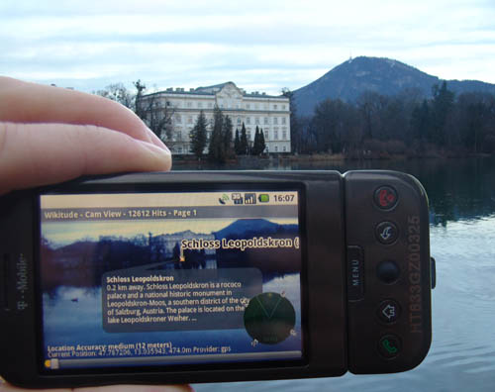

**contoh *augmented reality***

Pada tugas akhir ini dirancang dan diimplementasikan sistem *augmented reality* pada aplikasi *mobile* berbasis android untuk mengetahui informasi mengenai lokasi masjid. Lokasi masjid yang tertangkap dalam kamera akan diberikan label berupa informasi jarak masjid dengan pengguna, nama masjid serta deskripsi tentang masjid. Data masjid diambil dari server kemudian disimpan dalam media penyimpanan *internal* handphone.

1. **RUMUSAN MASALAH**

Berdasarkan latar belakang yang telah diuraikan diatas, terdapat beberapa permasalahan yang dapat dirumuskan sebagai berikut:

1. Bagaimana mengolah data dari sensor akselerometer, kompas dan GPS secara matematis untuk mengetahui lokasi masjid?
2. Bagaimana menambahkan label informasi lokasi masjid sehingga dapat dilihat dengan kamera handphone?
3. Bagaimana melakukan sinkronisasi data mengenai informasi masjid di server dengan data dalam handphone pengguna?
4. Bagaimana membuat aplikasi yang *User Friendly,* agar mudah digunakan oleh semua pengguna?
5. **BATASAN MASALAH**

Permasalahan yang diangkat dalam tugas akhir ini memiliki batasan sebagai berikut :

1. Bahasa pemrogaman yang dipakai adalah java dengan framework android SDK
2. Aplikasi berjalan pada *smartphone* berbasis android yang memiliki sensor akselerometer, kompas dan GPS.
3. Teknologi *web service* yang digunakan adalah XML-RPC yang diimplementasikan dengan bahasa PHP.
4. **TUJUAN TUGAS AKHIR**

Tujuan dari pembuatan tugas akhir ini adalah untuk memberikan kemudahan bagi pengguna dalam menemukan lokasi masjid. Aplikasi ini tidak seperti aplikasi berbasis lokasi lain yang hanya menggunakan map dalam pencarian lokasi tetapi dengan cara mengarahkan kamera handphone ke arah mata angin. Jika ditemukan masjid aplikasi akan menambahkan ikon masjid dan label berupa informasi tentang masjid tersebut pada kamera.

1. **RINGKASAN TUGAS AKHIR**

Pada tugas akhir ini penulis mengusulkan sebuah aplikasi pada *smartphone* Android yang mampu mengetahui lokasi masjid dengan mengimplementasikan *augmented reality*. *Augmented reality* merupakan teknologi yang menggabungkan benda maya dua dimensi ke dalam sebuah lingkungan nyata tiga dimensi lalu memproyeksikan benda-benda maya tersebut secara *real-time*. Dalam pengimplementasian *augmented reality,* aplikasi ini tidak menggunakan *image processing* namun dengan cara memanfaatkan sensor yang terintegrasi dalam *device* berupa akselerometer, kompas dan GPS. Elemen dunia nyata ditangkap dengan kamera handphone kemudian informasi mengenai lokasi masjid ditampilkan pada layar handphone.

Agar kompas dapat mengetahui posisi masjid relatif terhadap pengguna, maka diperlukan data mengenai posisi lintang dan bujur dari masjid. Kemudian data tersebut diolah dengan persamaan matematika sehingga didapatkan sudut pembentuk antara posisi pengguna dengan posisi masjid. Saat kamera pengguna diarahkan pada sudut tersebut informasi mengenai masjid ditampilkan pada layar *device*.

Informasi lokasi masjid tidak hanya berupa posisi lintang dan bujur saja, tetapi juga ketinggian tempat relatif terhadap permukaan air laut. Setelah didapatkan data mengenai ketinggian masjid dan ketinggian pengguna serta jarak antara masjid dengan pengguna, maka dapat diketahui sudut elevasi dengan menerapkan rumus trigonometri. Akselerometer berfungsi untuk mengetahui tingkat elevasi dari *device*. Informasi masjid akan ditampilkan jika sudut elevasi dari data yang diperoleh sama dengan sudut elevasi dari *device*.

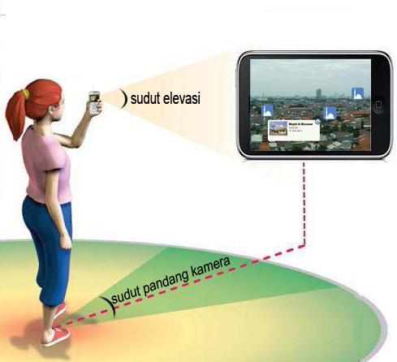

**Ilustrasi penggunaan aplikasi**

Data lokasi masjid didownload dari server kemudian disimpan dalam media penyimpanan internal agar dalam setiap perhitungan tidak perlu melakukan permintaan ke *remote* database. Dalam proses sinkronisasi database tersebut menggunakan metode *webservice* dengan teknologi XML.

Pada aplikasi ini pengguna juga dapat melakukan kontribusi dalam penambahan database masjid. Untuk menggunakan fitur ini pengguna harus melakukan registrasi terlebih dahulu.

1. **METODOLOGI**
2. **Studi Literatur**

Pada tahap ini dilakukan studi terhadap permasalahan dari referensi yang tersedia dari berbagai sumber. Termasuk mencari tahu *smartphone* yang dapat digunakan dalam pengimplementasian tugas akhir ini. Berdasarkan studi yang telah dilakukan dapat diambil kesimpulan bahwa *smartphone* yang cocok untuk digunakan adalah *android* karena memiliki sensor GPS, akselerometer dan kompas. Selain itu androd berbasis *Open Source Software* (OSS) sehingga pengembang bebas dalam penggunaan sensor tersebut.

1. **Pengumpulan dan Analisis Data**

Pada tahap ini dilakukan pengumpulan dan analisis terhadap data-data yang diperlukan.

1. **Perancangan Aplikasi Mobile**

Pada tahap ini dilakukan perancangan terhadap desain *interface* aplikasi serta perancangan fitur-fitur aplikasi.

1. **Implementasi**

Pada tahap ini merupakan tahap dalam pembuatan aplikasi berdasarkan rancangan yang telah dibuat sebelumnya. Bahasa yang digunakan adalah bahasa java dengan *library android* sehingga dapat menjalankan *emulator* saat melakukan deploy terhadap program*.*

1. **Uji Coba dan Evaluasi**

Pada tahap ini dilakukan uji coba terhadap system yang telah dibuat berdasarkan tujuan pembuatan program dan mengidentifikasi masalah-masalah yang mungkin muncul. Dalam uji coba aplikasi telah dideploy ke dalam *device* sebenarnya sehingga dapat diketahui tingkat keakuratan dari program yang dibuat. Selain itu pada tahap ini juga dilakukan perbaikan-perbaikan apabila aplikasi kurang sesuai dengan tujuan awal pembuatan.

1. **Penyusunan Buku Tugas Akhir**

Pada tahap ini merupakan penyusunan laporan yang memuat dokumentasi mengenai pembuatan aplikasi serta hasil dari aplikasi yang telah dibuat. Secara garis besar penyusunan buku tugas akhir berisi sebagai berikut:

1. Pendahuluan
   1. Latar Belakang
   2. Permasalahan
   3. Batasan Tugas Akhir
   4. Tujuan
   5. Metodologi
   6. Sistematika Penulisan
2. Tinjauan Pustaka
3. Desain dan Implementasi
4. Uji Coba dan Evaluasi
5. Kesimpulan dan Saran
6. Daftar Pustaka
7. **JADWAL PEMBUATAN TUGAS AKHIR**

|  |  |  |  |  |  |  |  |  |  |  |  |  |  |  |  |  |  |  |  |  |  |
| --- | --- | --- | --- | --- | --- | --- | --- | --- | --- | --- | --- | --- | --- | --- | --- | --- | --- | --- | --- | --- | --- |
| **No.** | **Kegiatan** | **Bulan** | | | | | | | | | | | | | | | | | | | |
| **Februari** | | | | **Maret** | | | | **April** | | | | **Mei** | | | | **Juni** | | | |
| 1 | Studi Literatur |  |  |  |  |  |  |  |  |  |  |  |  |  |  |  |  |  |  |  |  |
| 2 | Pengumpulan Data |  |  |  |  |  |  |  |  |  |  |  |  |  |  |  |  |  |  |  |  |
| 3 | Desain aplikasi dan Implementasi |  |  |  |  |  |  |  |  |  |  |  |  |  |  |  |  |  |  |  |  |
| 4 | Uji Coba dan Evaluasi |  |  |  |  |  |  |  |  |  |  |  |  |  |  |  |  |  |  |  |  |
| 5 | Penyusunan Buku Tugas Akhir |  |  |  |  |  |  |  |  |  |  |  |  |  |  |  |  |  |  |  |  |

1. **DAFTAR PUSTAKA**
2. S. Karpischek, C. Marforio, M. Godenzi, S. Heuel, and F. Michahelles. *Mobile augmented reality to identify mountains*. In Adjunct Proc. of AmI, 2009.
3. Gabriel Takacs, Vijay Chandrasekhar, Natasha Gelfand, Yingen Xiong, Wei-Chao Chen, Thanos Bismpigiannis, Radek Grzeszczuk, Kari Pulli, and Bernd Girod. *Outdoors augmented reality on mobile phone using loxel-based visual feature organization*. In MIR '08: Proceeding of the 1st ACM international conference on Multimedia information retrieval, pages 427{434, New York, NY, USA, 2008. ACM.
4. Pedro Quiros, Raul Lopez, Roberto Palomino. *Mobile Augmented Reality browsers should allow labeling objects.* Paper presented at: Mobile AR Summit; 2010.
5. Sung Jang, Andrew Hudson.*GIS and Augmented Reality in 2015.* London:University College London.
6. W. Roberts, Andrew Evans, Alan Dodson, Bryan Denby, Simon Cooper, Robin Hollands (2002). *The Use of Augmented Reality, GPS and INS for Subsurface Data Visualisation.* Washington, D.C. USA.
7. Ambarwati, Lisa & Fariza Arna (2008). *Sistem informasi geografis tempat peribadatan wilayah Surabaya*. Surabaya: PENS-ITS

**LEMBAR PENGESAHAN**

###### **Surabaya, 16 Maret 2011**

Menyetujui,

# Dosen pembimbing I

**Ary Mazharuddin Shiddiqi, S.Kom., M.Sc.**

NIP. 132 309 748